“Адалдық алаңы”…
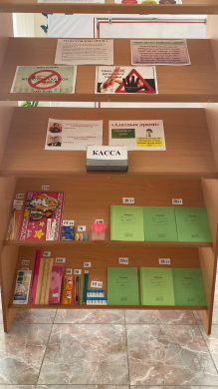

16 қыркүйек күні Елімізде сыбайлас жемқорлықпен күрес жобаларының аясында мектебімізде оқу жылынан бастап мектептің 1- қабатында өз-өзіне қызмет көрсету жүйесіне негізделген «Адалдық алаңы» сатушысы жоқ дүкені ашылды. Жобаның басты мақсаты – оқушылар арасында сыбайлас жемқорлыққа қарсы жоғары сана мен мәдениетті дамытып, өздерін жақсы, адал адам ретінде тануға мүмкіндік беру. Мұнда мұғалімдер мен оқушылар өздеріне қажетті тауарларды алып, алған тауардың ақшасын кассалық жәшікке қалдырып, қайтарымын алады. Осылайша, ешбір қадағалаушысы жоқ дүкеннен қажетті затын сатып алған оқушы қулыққа немесе қиянатқа жол бермей, өзін адалдыққа және әділдікке тәрбиелей алады.

“Площадь Адалдық”…

16 сентября в рамках антикоррупционных проектов в стране в нашей школе с учебного года на 1 этаже школы открылся магазин самообслуживания «Площадь Адалдық» без продавца. Основная цель проекта – сформировать у учащихся высокое антикоррупционное сознание и культуру, позволить им осознать себя добрыми и честными людьми. Здесь преподаватели и учащиеся берут нужный им товар, оставляют деньги за товар в кассе и получают возврат. Таким образом, ученик, покупающий необходимый предмет в магазине без какого-либо продавца, может воспитать себя честным и справедливым, не допуская мошенничества и злоупотреблений.

